Урок по теме «Предложение», 3 класс

Тема урока: «Предложение. Закрепление знаний по теме».

Цели урока:
-учить детей формулировать вопросы на заданную тему и давать на них полные ответы;
-упражнять учащихся в распознавании предложений, обосновывая свои действия, в установлении связи между словами в предложении, в правильном построении предложений;
-закрепить умения находить главные члены предложения, учить сопоставлять предложения с одним и двумя главными членами;
-развивать речь детей, творчество, внимание;
-воспитывать любовь к школе, аккуратность при выполнении работы.

Оборудование: презентация, опоры-подсказки, оперативные листы, листы для
составления памятки, мишень достижений, маркеры.

Условные обозначения:
- в стихотворении - Д. - девочка; М. - мальчик;
- в ходе урока - Д. - дети; У. - учитель.

Ход урока.

I. Мотивация.
У. Дорогие ребята, сегодняшний урок русского языка мы с вами начнём со стихотворного диалога А.Л.Барто «Сильное кино». Послушайте данное стихотворение и скажите, что здесь не так.
Девочка и мальчик разыгрывают сценку общения двух детей. Остальные учащиеся их внимательно слушают.
Д.- Заранее, заранее всё было решено:
У школьников собрание,
Потом у них кино.
Домой придёт мой старший брат,
Он мне расскажет всё подряд,
Он объяснит мне, что к чему.
А я большая. Я пойму.
И вот он начал свой рассказ:
М.- Они ползут, а он им – раз!
А тут как раз она ползла,
А он как даст ему со зла!
Они ей – раз! Она им – раз!
Но тут как раз её он спас,
Он был с ней заодно…
Ух, сильное кино!
Д.- Нет, видно я ещё мала:
Я ничего не поняла.
У.Спасибо! Итак, ребята, почему сестра ничего не поняла?
Д.Брат не мог выразить свои мысли, он составлял непонятные предложения.
У. А о чём необходимо помнить, составляя предложения?
Д. Каждое предложение выражает законченную мысль, слова в предложении должны быть связаны друг с другом по смыслу.

II.Актуализация изученных знаний.
У. Ребята, а сейчас давайте все вместе попытаемся вспомнить, что на данный момент нам ещё известно о предложении. С помощью опор-подсказок попробуйте сформулировать вопросы и задать их друг другу. Пусть это будет небольшой смотр ваших знаний.
На экране появляются опоры, по ним дети задают вопросы своим одноклассникам.

-Как оформляются предложения в устной и письменной речи? (В устной речи между предложениями делается пауза, в письменной речи первое слово пишется с заглавной буквы, в конце предложения ставятся . ? !).

-Какие бывают предложения по цели высказывания? (Повествовательные, вопросительные, побудительные).

Дети поясняют свой ответ.
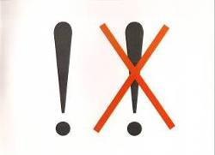
-Какие бывают предложения по интонации? (Восклицательные и невосклицательные).

К следующей опоре учитель просит составить несколько вопросов.
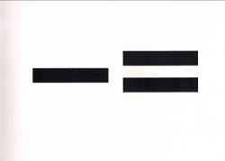
-Как называются эти члены предложения? (Главные члены предложения, грамматическая основа, подлежащее и сказуемое).
-Как называется предложение, в котором есть только одна грамматическая основа? (Простое).
-Как называются предложения, в которых нет второстепенных членов? (Нераспространённые).
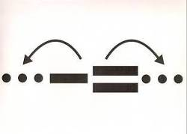
-Как называются предложения, в которых есть второстепенные члены? (Распространённые).

Учитель благодарит детей за работу.

III.Выявление темы и цели урока.
У. Ребята, как вы думаете, исходя из всего того, что вы только что сказали, чему мы посвятим сегодняшний урок?
Д. Предложению.
Тема высвечивается на экране.
У. Тема, конечно, знакомая, но я надеюсь на то, что вам удастся на данном уроке не только закрепить свои знания, но и преумножить их.

IV.Сопоставление понятий «предложение» и «не предложение».
У. Сейчас вы будете работать с оперативными листами. В конце урока я соберу ваши тетради и оперативные листы, чтоб выставить отметки за работу на уроке.
Дети берут в руки оперативные листы, также данная запись появляется на экране (пока только I).
Оперативный лист
I.
- Сравните записи.
- Найдите предложения, поставьте в конце их нужный знак.
- Оставшиеся записи перестойте в предложения, напишите их в тетрадь.
1. Толстой тетради
2. Карандаш сломался
3. Коля чисто вымыл доску
4. В, интересный, читали, рассказ, классе, ребята
II.
Ранним утром дети пришли в школу. Машу назначили дежурной по классу. Скоро начнётся первый урок? Звонок!

Учащиеся читают I задание, которое им необходимо выполнить в парах. На работу детям даётся 2 минуты. Затем осуществляется проверка.
1)Толстой тетради
Д. Это не предложение, так как оно не выражает законченную мысль.
У. Слова как-то связаны?
Д. Да.
У. Докажите.
Д. Тетради (какой?) толстой.
У. Что заметили?
Д. Это словосочетание, так как два слова связаны друг с другом по смыслу, от одного слова к другому можно задать вопрос.
Учащиеся называют составленные со словосочетанием предложения. (Миша написал диктант в толстой тетради. У меня нет толстой тетради…)
2)Карандаш сломался
Д. Это предложение, так как оно выражает законченную мысль. Слова связаны друг с другом по смыслу. В конце ставится точка.
У. Сколько здесь слов?
Д. Два.
У. Два слова связаны друг с другом по смыслу, может это словосочетание?
Д. Нет, это главные члены предложения, а они не являются словосочетанием.
Учащиеся называют подлежащее и сказуемое, после чего распространяют предложение. (У Тани сломался простой карандаш. У тебя сломался простой карандаш?)
3) Коля чисто вымыл доску
Д. Это предложение, так как выражает законченную мысль, слова связаны друг с другом. В конце можно поставить . ! ?
Дети зачитывают предложения с нужной интонацией.
4) В, интересный, читали, рассказ, классе, ребята
Д. Это не предложение, а набор слов.
Учащиеся устанавливают связь между словами в предложении, называют свои варианты. (В классе ребята читали интересный рассказ…)
М/итог:
У. Чем «предложения» отличаются от «не предложений»?
Д. В предложениях слова связаны друг с другом по смыслу, нам всё понятно, а в остальных случаях нам было ничего не понятно.

V.Гимнастика для глаз.

VI. Открытие новых знаний.
У.Продолжаем наш урок. Вы знаете, ребята, я хотела сегодня рассказать вам одну историю: у меня есть сосед Вася Канарейкин, он как и вы учится во 2 классе, только в другой школе. Его учительница дала детям задание: поупражняться в нахождении главных членов предложения. Вася самостоятельно нашёл текст, выделил в предложениях главные члены, а так как его мамы в это время не было дома, он попросил меня проверить работу. Я же решила в свою очередь это дело доверить вам… Васину работу я размножила и поместила на ваши оперативные листы. (Выполняется задание под цифрой II).
Запись вновь высвечивается на экране.
II. Ранним утром дети пришли в школу. Машу назначили дежурной по классу. Скоро начнётся первый урок? Звонок!
Дети знакомятся с текстом, затем в парах в течение минуты проверяют, правильно ли подчёркнуты главные члены предложения. Учитель просит ребят, в случае необходимости, исправить ошибки Васи зелёной пастой.
При проверке выясняется, что первое предложение разобрано верно. Во втором предложении слово Машу является второстепенным членом. По просьбе учителя дети вставляют в предложение свои подлежащие: ребята, дети, друзья, они… В третьем предложении нет ошибок. Четвёртое предложение вообще не разобрано.
У. А может это не предложение?
Д. Предложение, так как нам всё понятно.
У. А может его невозможно разобрать?
Д. Возможно. В предложении говорится о звонке, значит это слово является подлежащим.
У. Подлежащее есть, а кто сможет это предложение дополнить сказуемым?
Д. Прозвенел звонок…
У. Ребята, а что мы с вами сейчас пронаблюдали, проверяя работу?
Д. Есть предложения с одним подлежащим, с одним сказуемым, а есть предложения, где имеются оба главных члена.
У. Хочу сказать вам о том, что в начальной школе мы не разбираем предложения, в которых есть одно подлежащее или одно сказуемое, поэтому мальчику было так трудно. Но, как вы видите, такие предложения в текстах встречаются, и я очень рада, что вы смогли с ними разобраться. Безусловно, я Василию всё передам.
Затем учитель просит детей назвать из текста все восклицательные предложения, повествовательные, вопросительные, побудительные.
В ходе работы выясняется, что побудительных предложений в тексте нет.
Учитель сообщает, что с ними ребята поработают позже.

VII. Динамическая пауза.
У. А сейчас давайте попытаемся связать одной темой текст и предложения, которые находятся на ваших листах. Как вы считаете, какой темой их можно объединить?
Д. Школа.
У. Школа – неотъемлемая часть жизни каждого человека. Кто-то школу уже закончил, кто-то сейчас учится, а кого-то ещё только ждёт встреча со школой.
Учитель просит поднять руку тех детей, у которых в нашей школе учился хотя бы один из родителей, 2 руки – оба родителя, затем хлопают в ладоши те ребята, у кого в этой школе учатся сестры и братья, встают те, у кого в эту школу братья или сестры только собираются, и в заключении машут руками дети, у которых в школе учатся друзья и знакомые.

VIII. Составление памятки успешного ученика.
У. Ребята, все вы являетесь учащимися нашей школы. А школу свою вы любите?.. И, наверное, все стремитесь стать успешными учениками? А что для этого нужно? Мы сейчас узнаем.
Учитель просит объединиться учащихся в группы по 5 человек. В течение трёх минут дети в своих группах составляют памятку для учеников, которые хотят стать успешными. Делают это они с помощью побудительных предложений.
Через 3 минуты осуществляется проверка написанного. Звучат всевозможные варианты. (На уроке внимательно слушай учителя. Не шали, не разговаривай на занятиях. Всегда учи уроки. Люби свою школу и своих одноклассников. Никогда не опаздывай. Посещай библиотеку. Учись работать с компьютером).
М/итог:
У. Если вы будете соблюдать эти правила, вас ждёт невероятный успех.

IX. Итог урока.
У. Наш урок подходит к концу. Скажите, пожалуйста, где вам могут пригодиться знания, полученные по теме «Предложение»?

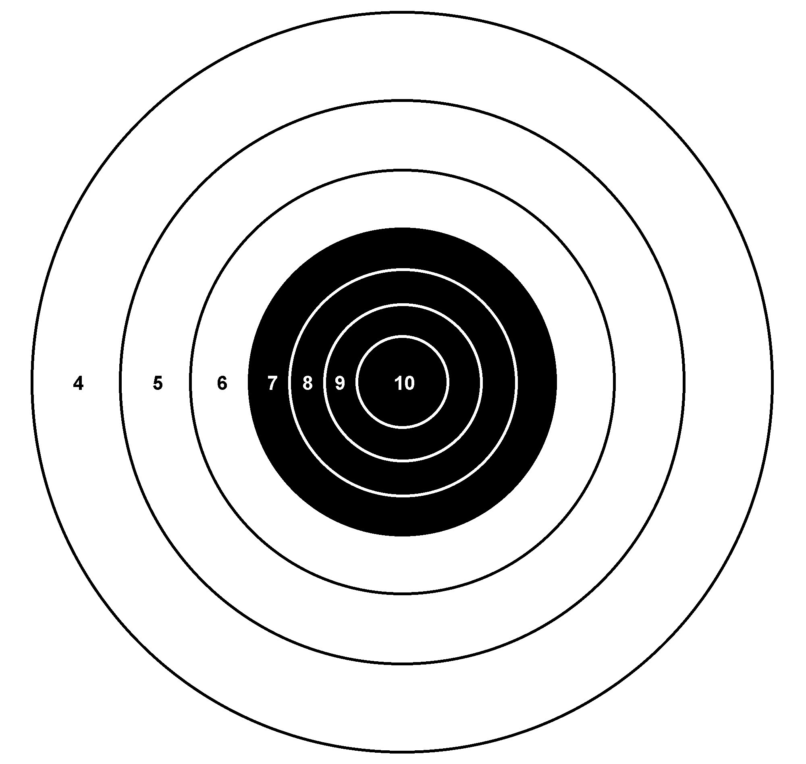
X. Самооценка.

Свою работу на уроке дети оценивают с помощью мишени достижений. На ней ребята рисуют маркером кружочки, положение которых зависит от степени усвоения учащимися материала. Наилучший результат работы – кружок в центре мишени.

XI. Домашнее задание.
В начале урока перед учениками была разыграна сценка. Учитель просит детей дома составить рассказ от лица мальчика о просмотренном фильме, да такой, чтоб сестре было всё понятно.
В заключении учащиеся сдают тетради и оперативные листы для получения отметок, учитель благодарит ребят за работу.

